**新 书 推 荐**

***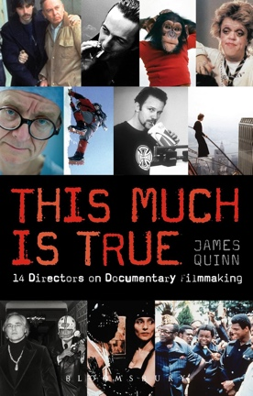*中文书名：《听十四位导演讲纪录片》**

**英文书名：*This Much is True: 14 Directors on Documentary Filmmaking***

**作 者：James Quinn**

**出 版 社：Bloomsbury**

**代理公司：ANA/Jessica Wu**

**页 数：320页**

**出版时间：2017年1月**

**代理地区：中国大陆、台湾**

**审读资料：电子稿**

**类 型：影视戏剧研究**

**简体中文版权已回归**

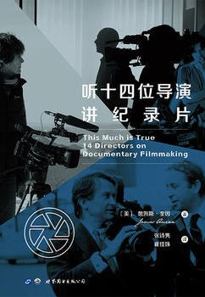**简体中文出版记录：**

**书 名：《听十四位导演讲纪录片》**

**作 者：（美）詹姆斯·奎因**

**出版社：世界图书出版公司**

**译 者：张诗隽 / 崔佳姝**

**出版年：2019年1月**

**页 数：355页**

**定 价：52元**

**装 帧：平装**

[**听十四位导演讲纪录片**](https://book.douban.com/subject/30302928/)

**内容简介：**

离真实越近，故事就越诚恳、越美好。我们需要呈现真实的世界。在拍摄纪录片的过程中，请认真倾听每一个建议。如果你想讲述精彩的故事，还等什么，赶快阅读本书吧！

世界上有多少个故事，就有多少种讲故事的方法。《听十四位导演讲纪录片》这本书中罗列了纪录片导演兼电影监制的詹姆斯·奎因对业界知名的十四位纪录片导演的采访。本书针对纪录片拍摄的选题策划、采访人物选择、采访方式的确立、画面效果的呈现、音乐创作及剪辑等方面进行了深入探讨。

**作者简介：**

**詹姆斯·奎因（James Quinn）**，著名纪录片导演、电影监制。他的代表作有《逍遥天堂》《我的儿子》《两光大笨贼》等。在成为一名职业导演之前，詹姆斯·奎因曾在大学任教。

**媒体评价：**

“尽管本书所介绍的导演们面临诸多挑战，但他们似乎都认同，导演与拍摄对象以及观众之间的爱、尊重和情感真实至关重要。”

——辛西娅·克洛斯（Cynthia Close），佛蒙特国际电影节顾问委员会成员，*Documentary Magazine*

**《听十四位导演讲纪录片》**

绪论/1  
01 探索外面的世界/7  
02 讲述真实/31  
03 寻找真相/53  
04 随机应变/77  
05 走进另一个世界/95  
06 采访/121  
07 情感表达/153  
08 说出你的故事/173  
09 用影像思考/195  
10 讲述过去的故事/217  
11 让纪录片更有趣/247  
12 纪录片与音乐/263  
13 以人物为主导/287  
14 剪辑/315  
后记/355

**感谢您的阅读！**

**请将反馈信息发至：版权负责人**

**Email**：[**Rights@nurnberg.com.cn**](mailto:Rights@nurnberg.com.cn)

安德鲁·纳伯格联合国际有限公司北京代表处

北京市海淀区中关村大街甲59号中国人民大学文化大厦1705室, 邮编：100872

电话：010-82504106, 传真：010-82504200

公司网址：[http://www.nurnberg.com.cn](http://www.nurnberg.com.cn/)

书目下载：<http://www.nurnberg.com.cn/booklist_zh/list.aspx>

书讯浏览：<http://www.nurnberg.com.cn/book/book.aspx>

视频推荐：<http://www.nurnberg.com.cn/video/video.aspx>

豆瓣小站：<http://site.douban.com/110577/>

新浪微博：[安德鲁纳伯格公司的微博_微博 (weibo.com)](https://weibo.com/1877653117/profile?topnav=1&wvr=6)

微信订阅号：ANABJ2002

